読書の楽しさを知り、視野を広げる生徒の育成
高浜市立南中学校 吉井 真由美
１ はじめに
ここ数年、図書館に来館する生徒を見ていて気になることがあった。１年生の頃はよく来ていた生徒たちが、２年生になってあまり来なくなったことである。「学年が上がるごとに利用者が減る」という状況は、貸し出し数にも表れていた。生徒180人を対象としたアンケートでは、「読書が好き」「どちらかというと好き」と読書について肯定的に捉えている生徒が64％と半数以上にのぼった一方で、図書館の利用頻度は「年に１回」「今まで一度も利用したことがない」という生徒が全体の69％であった。「読書が好き」と答えた115人の生徒でも、76人(66％)が図書館を年に１回程度、または今まで一度も利用したことがないと答えた。理由として、「時間がないから」「よい本がないと思うから」「図書館に興味がないから」「自分の本があるから」という声があがった。生徒たちには、多くの本との出会いから、豊かな感性や情緒を育み、自分の生き方を変えるような考え方に触れたり、知識や表現力を向上させたりしてほしいと願っている。そのために、本に興味がない生徒には、読書の楽しさに気付けるような、本との出会いの場をつくりたい。また、読書好きな生徒には、読書という「個人的な活動」から「読書を媒介とした対話的な活動」へと展開させることで、さまざまな本のよさや面白さを味わわせ、視野を広げられるようにしたいと考え、本研究を進めることとした。
２ 研究の構想
仮説Ⅰ：生徒の「視線・動線・関心」を意識した展示をすることで、本に興味をもち、図書館に足を運ぶ生徒が増えるだろう。
①図書館前の掲示スペースを三つに分け、立ち止まって読みたくなる環境をつくる。
②教科と連携して、生徒の作品の展示を行う。
③本を借りるきっかけとなるように、読書キャンペーンを行う。
仮説Ⅱ：自分が読まなかったジャンルに目がいくきっかけをつくることで、今まで読んだことのないジャンルの本に興味をもち、読書の幅が広がるだろう。
①図書委員の声を基に、学校生活と連動させた特集コーナーを作る。
②図書委員の推奨する本の紹介文を掲示し、その本を読んだ生徒の感想を貼る。
３ 研究の実践と考察
(１) 仮説１の検証
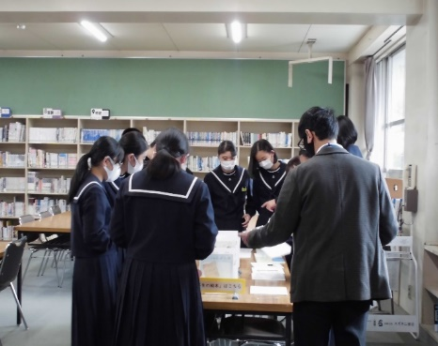
生徒の視線や動線の流れに合わせて、最初に目に入る上の壁に季節の言葉と絵の掲示、図書館に近づいて目に入る入り口前のブラックボードに、特集コーナーの案内や呼びかけ、その向かい側に新刊の表紙と本の帯を掲示した。さらに、新刊を並べたり新しく特集コーナーを作ったりした際には、図書委員が昼の放送で紹介した。目や耳からの情報により、図書館に入らずともどんなことをしているのかが全生徒に伝わるように工夫した。また、３年生が家庭科の授業で作成した絵本の展示を図書館で行った（写真１）。３年生だけでなく、１・２年生の来館も多く、初めて図書館に入ったという生徒も複数名いた。10月末からの読書週間では、読書キャンペーンを行った。本を一冊借りるごとにスタンプを押し、５個たまったら好きなしおりをプレゼントするという活動である。図書委員が作成したしおりは47種類にのぼった。
写真１：３年生の絵本を手に取る生徒
本の貸し出し数をみると、掲示スペースを活用した広報活動を始めた７月、読書キャンペーンを始めた11月は大きく数を伸ばすことができた。よって、三つの手だてが、生徒が本に興味をもつきっかけとなり、来館者数の増加をもたらした結果、貸し出し数の増加に有効に働いたと言える。
(２)仮説２の検証
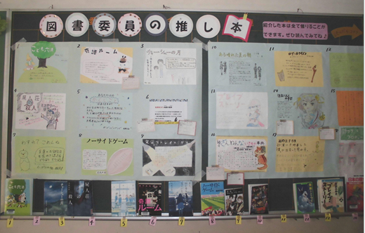
「街の本屋にはない、学校の図書館だからこそできることは何か」と委員会でアイデアを募った。「生徒の学校生活の変化に合わせて特集を組んだり、生徒の気持ちに寄り添った本を選び並べたりできる」という意見が上がった。「今少し気になっている内容の本が、図書館に行くとちょうど置いてある。そんなふうにできたら、短い時間でもちょっと足を運んでみようかなという気持ちになるのではないだろうか」と意見がまとまった。そこで、図書委員の意見を基に、生徒の活動や国語科・理科の授業内容に合わせて特集コーナーを設置した。毎回テスト週間前やテストが返却されたタイミングに合わせて、効果的な勉強法に関する本を集めてポップを付けて紹介した。また、日々のニュースや社会情勢にも関心がもてるように、「朝日中高生新聞」を用いて分かりやすく紹介するコーナーを作った。こうして、図書館には「新刊を紹介するコーナ－」「学校生活を反映した特集のコーナー」「中高生新聞を取り上げたコーナー」の三つが常時設置されている状態になった。それらを定期的に入れ替え、校内放送や三つの掲示スペースで伝えることにより、図書館に入らなくても今どんな本が図書館にあるのかが分かるようにした。来館した生徒の多くが、新刊だけでなく特集のコーナーの本も手に取り、読む姿が見られた。
また、図書委員の特集コーナーのアイデアの中に、図書委員が推奨する本を挙げる生徒の意見があった。そこで、委員会の活動として、自分が推奨する本のポップの作成を行った。できあがったポップは、「図書委員の推し本」と題して図書館前廊下に貼っていった。こだわったのは、ポップと本を一緒に展示することである（写真２)。紹介文を読んでみて、その生徒が読みたいと思ったときにその本を手に取って中を読むことができる。それが、本への興味を読書へとつなげるポイントだと考えた。また、紹介した側からすると、実際に読んでくれた人がいるのか、読んでどう思ったのかは気になるところである。そこで、「図書委員の推し本」を読んで、「読んだよメモ」を募集する活動も合わせて行った。「読んだよメモ」によって、図書委員と読者との間につながりが生まれ、読書の輪がどんどん広がっていく様子が見てとれた。
写真２：図書委員のポップ掲示
４ 研究の成果と今後の課題
三つの掲示スペースで効果的に図書館内の活動を伝えることで、「どんな本があるのか、入ってみないと分からない」という状態から、「図書館に入らなくても、今どんな本があるのかが分かる」状態に変わり、関心をもって図書館に足を運ぶ生徒が増えた。また、家庭科の授業と連携して、生徒の作品を展示できたことも、新規の来館者が来るきっかけともなった。そして、来館者が増えたことは図書委員のモチベーションにもつながった。昨年度は図書当番でさえ来ない生徒もいたが、今年度に入りほぼ毎日忘れずに当番に来るようになった。前期図書委員が最後に書いた感想には、「後期や来年度も図書委員をやってみたい」という言葉が多く見られた。来館者が増えることで図書委員のモチベーションが上がり、さらに広報活動に熱が入る。そんな相乗効果で図書館全体の活気が生まれたのだと考える。また、「図書委員の推し本」におけるポップの作成と「読んだよメモ」の取り組みにより、移動教室の際、立ち止まってポップやメモを読む生徒が多く見られた。「読んだよメモ」が増えていくことで、それまで興味がなかったジャンルの本でも、「おもしろいのかもしれない」「どういうことだろう」と手に取ってみる行動が見られた。
生徒が本に興味をもち、図書館に足を運ぶきっかけはつくることができた。しかし、貸し出しをしていて登録されていない本が出てきたり、所定の位置にあるべき本がなく、生徒が聞きに来たりすることがあった。年度当初、生徒にとったアンケートの中にも「探すのが大変そう」という声があった。そのため、図書館に来たときに、利用しやすい環境を整える必要がある。分かりやすく配置することで、希望する本がどこにあるかがすぐに分かるよう整備する必要がある。また、蔵書点検に合わせて本の更新や廃棄を行い、どの本棚の本も魅力的に見えるような「生きた蔵書」を目指したい。
今回の実践を通して、生徒は自分の生活とつながりがあると、今まで読んだことのないジャンルの本でも興味や関心をもちやすいということが分かった。行事については実践してきたので、今後は家庭科との連携のように、授業とつながりをもたせて展示を作っていきたい。どの教科においても、「もっと詳しく知りたい」と生徒が感じたその機会を捉え、手に取るところにそれに関連した本があれば、学びを広げ、深めるチャンスになる。今後も図書館のよりよい在り方を模索しながら、生徒たちが、つい足を運びたくなる魅力あふれる図書館づくりを目指して、研究実践を進めていきたい。

